متوسطة سخي عبد القادر – حجاج- مستغانم الجمـهورية الجــزائرية الديمقــراطية الشعــبية السنة الدراسية2025/2024
المستوى:الثالثة متوسط ﴿الاختبار الأول في مادة العلوم الفيزيائية و التكنولوجية ﴾ المـدة :ساعة و نصف

الوضعية الأولى : 6 نقاط
يعتبر غاز ثنائي الهيدروجين من أكثر العناصر وفرة في الكون على شكل غاز ، حيث أصبح يستعمل حديثا كطاقة بديلة لتشغيل بعض السيارات من بينها السيارة الهيدروجينية والتي لها بعض المزايا فهي تعتبر صديقة للبيئة.
اعتمادا على مكتسباتك القبلية و السندات و التجارب التي قمت بها حول التحولات الكيميائية :
1) اقترح تجربة تمكنك من الحصول على غاز ثنائي الهيدروجين ( دعم ذلك بمخطط للتجربة بالبيانات )
2) بين كيف يمكنك الكشف عن هذا الغاز ؟ ثم أكتب صيغته الكيميائية.
3) اكتب معادلة التي تحدث أثناء اصطناع غاز ثنائي الهيدروجين انطلاقا من الماء.
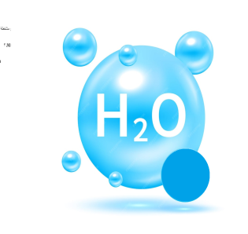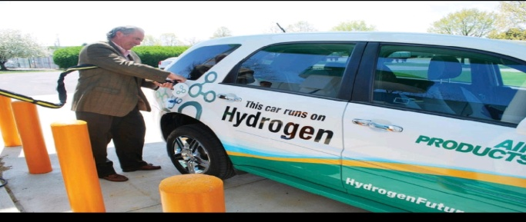
الوضعية الثانية : 6 نقاط
وضع سمير موقدا يشتغل بغاز البوتان C₄H₁₀ داخل الحمام قصد تسخين الماء للاستحمام و تسخين الحمام معا لكنه عندما أحس بدوار و ضيق تنفس خرج من الحمام فأغمي عليه نقله الاب على جناح السرعة للمستشفى لتلقي الاسعافات الاولية
انطلاقا من مكتسباتك القبلية أجب على مايلي
- برأيك ما هو النوع الكيميائي المتسبب في اختناق سمير؟
- ما نوع احتراق غاز البوتان في هذا الحادث مبررا اجابتك ؟ مع ذكر العامل المؤثر في ذلك؟
- ما هي النصيحة التي تقدمها لسمير و كل من يستعمل هذا الغاز للتدفئة و الطهي؟
- بعد تعديل الخلل أكتب المعادلة الكيميائية للتحول الكيميائي الحاصل في هذه الحالة مع ذكر الحالة الفيزيائية للمتفاعلات و النواتج مع موازنتها؟
اقلب الصفحة
وثيقة -1-
وثيقة -1-
الوضعية الإدماجية : 8 نقاط
في إحدى حصص الأعمال المخبرية قام الأستاذ بإجراء التجربة التالية حيث ، قام بسكب كمية من محلول حمض كلور الماء HCl على صفيحة من الحديد Fe , فلاحظ التلاميذ حدوث فوران ونتج محلول كلور الحديد الثنائي FeCl₂ وإنطلق غاز حيث هذا الغاز يحدث فرقعة عند تقريب عود ثقاب مشتعل منه كما هو مبين في الوثيقة -1- .
صفيحة من الحديد
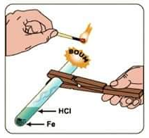
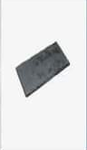

وثيقة -1-
- ماهو الغاز المنطلق وأكتب صيغته الكيميائية ؟
- أ. صف هذا التحول بإكمال الجدول التالي :
مكونات الجملة الكيميائية  بعد التحول | مكونات الجملة الكيميائية  قبل التحول
+ | + | عيانيا ( الأنواع الكيميائية )
+ | + | بالصيغة االكيميائية

- ب. أكتب معادلة التفاعل الكيميائي الحادث مع تحديد الحالة الفيزيائية لكل فرد كيميائي و وازنها .
أعاد الأستاذ نفس التجربة السابقة ولكن بإستعمال برادة الحديد ( مسحوق الحديد ) في الوثيقة -2- .
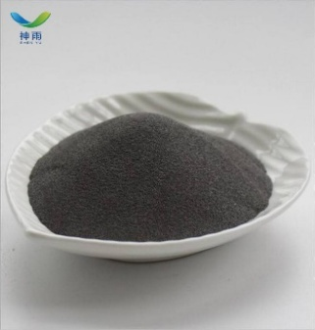
- أ . في رأيك أي التجربتين يكون التحول أسرع ؟
- .ب. ماهو العامل المؤثر في هذه الحالة ؟

الوثيقة -2-
بالتوفيق
بالتوفيق

